Φύλλο Εργασίας : 1-α
Εισαγωγή στο περιβάλλον προγραμματισμού Scratch
Δραστηριότητα 1
Από το link https://grafis.sch.gr/index.php/s/QUXjhpPWqMxj6Ba κάνουμε ‘Λήψη’ το αρχείο «girl and ghost» (αυτό συνήθως κατεβαίνει στον φάκελο ‘Λήψεις’ ή ‘Downloads’ σε αγγλικές εκδόσεις.
Δύο κλικ πάνω του, αν έχετε εγκαταστήσει το Scratch στον υπολογιστή σας
ή
αν μπείτε στο Διαδικτυακό Scratch (https://scratch.mit.edu/ ) πηγαίνετε - Δημιούργησε -> Αρχείο -> Φόρτωση από τον Υπολογιστή μου.
Εξερευνήστε τις εντολές που εκτελούν οι φιγούρες (μορφές)και το Σκηνικό και απαντήστε στις παρακάτω ερωτήσεις.
1. Ποιο αντικείμενο είναι υπεύθυνο για την παραγωγή των ήχων που ακούγονται?
2.Με ποια εντολή η μορφή του φαντάσματος πηγαίνει στην αρχική της θέση και με ποια εντολή μετακινείται μέσα στο χώρο?
3. Με ποια εντολή μπορούμε να κρύψουμε και με ποια εντολή να επανεμφανίσουμε μια μορφή?
4.Τι κάνει η εντολή αλλαγή ενδυμασίας σε...στη φιγούρα του κοριτσιού? Πού βρίσκονται οι υπόλοιπες ενδυμασίες?
5. Τι κάνει η εντολή κινήσου -300 βήματαστη μορφή του κοριτσιού?
6. Πώς συγχρονίζονται οι μορφές?
7. Με ποια εντολή ξεκινάει η εκτέλεση των εντολών?
Δραστηριότητα 2
1. Από το link https://grafis.sch.gr/index.php/s/AnNSbl0lOFr7nPo κάνουμε ‘Λήψη’ το αρχείο «boy and singer» (αυτό συνήθως κατεβαίνει στον φάκελο ‘Λήψεις’ ή ‘Downloads’ σε αγγλικές εκδόσεις.
2. Από το link https://grafis.sch.gr/index.php/s/lr3yjIgt6ZucXkU κάνουμε ‘Λήψη’ το αρχείο «μάγος» (αυτό συνήθως κατεβαίνει στον φάκελο ‘Λήψεις’ ή ‘Downloads’ σε αγγλικές εκδόσεις)
Τα αρχεία που κατεβάσατε είναι ‘εκτελέσιμα’, που σημαίνει ότι με 2 κλικ πάνω τους θα τρέξουν έξω από το SCRATCH – δεν θα δείτε δηλαδή τις εντολές τους
Προσπαθήστε τώρα να φτιάξετε κι εσείς μια από τις 2 ιστορίες που παρακολουθήσατε.
---------------------------------Για την ιστορία της τραγουδίστριας ακολουθήστε τα παρακάτω βήματα------------------1. Εισάγετε τις μορφές του αγοριού και της Τραγουδίστριας από το φάκελο του Scratch.
2. Επιλέξτε τη μορφή του αγοριού και εισάγετε μια δεύτερη ενδυμασία του
3. Θα χρειαστείτε τους ήχους ενός τραγουδιού και γέλιου
4. Θα χρειαστείτε τις εντολές που δίνονται παρακάτω :
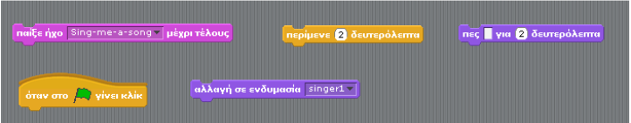
5. Μην ξεχάσετε να αποθηκεύσετε την εργασία σας στο φάκελο σας. Δώστε στο αρχείο το όνομα «Singerstory»

»---------------------------------Για την ιστορία του μάγου ακολουθήστε τα παρακάτω βήματα------------------
1. Εισάγετε τις μορφές «μάγου» και «πριγκίπισσας »από το φάκελο του Scratch.(ή κατι αντίστοιχο)
2. Επιλέξτε τη μορφή της πριγκίπισσας και εισάγετε σαν δεύτερη ενδυμασία έναν «frog»
3. Θα χρειαστείτε αντίστοιχους ήχους «Cricket» και «Laugh-male2».
4. Θα χρειαστείτε τις εντολές που δίνονται παρακάτω :
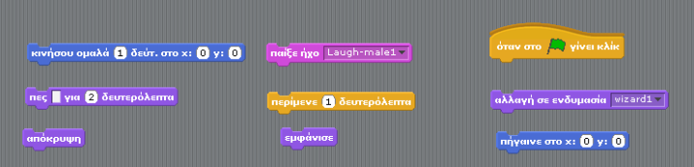

Δραστηριότητα 3
Χρησιμοποιώντας το περιβάλλον του Scratch φτιάξτε τη δική σας μικρή ιστορία. Προσπαθήστε η ιστορία σας να έχει τουλάχιστον 2 μορφές και να χρησιμοποιεί εντολές από τις καρτέλες Κίνηση, Όψεις και Ήχος

Δραστηριότητα 4 –Σχεδίαση λαβύρινθου
1. Σχεδιάστε ένα λαβύρινθο παρόμοιο με αυτόν που απεικονίζεται παρακάτω :
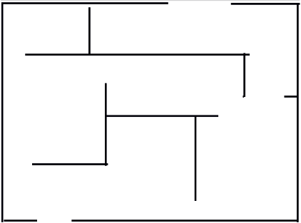
2. Εισάγετε τη μορφή μιας μπάλας στο περιβάλλον του Scratch.
3. Χρησιμοποιώντας κατάλληλα την εντολή προσπαθήστε να μετακινήσετε τη μορφή της μπάλας από την είσοδο ως την έξοδο του λαβυρίνθου, χωρίς να ακουμπήσει τα τοιχώματα.
4. Αποθηκεύστε την εργασία σας στο φάκελο σας. Δώστε στο αρχείο το όνομα «Λαβύρινθος».
Δραστηριότητα 5
1. Δημιουργήστε ένα νέο αρχείο. Βάλτε ένα σκηνικό που σας αρέσει.
2. Γράψτε τον απαραίτητο κώδικα ώστε η γάτα να μπορεί να μετακινηθεί με τα βελάκια στο πληκτρολόγιο πάνω –κάτω –αριστερά –δεξιά.
3. Όταν γίνεται κλικ στο πράσινο σημαιάκι η μορφή της γάτας θα πρέπει να πηγαίνει στις συντεταγμένες χ : -162 ψ : -87.
4. Γράψτε τον απαραίτητο κώδικα, ώστε όταν πατηθεί το πλήκτρο j η γάτα να αναπηδά και να κινείται προς τα εμπρός. Οι εντολές που θα σας χρειαστούν θα είναι όπως παρακάτω :
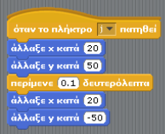
5. Γράψτε τον απαραίτητο κώδικα, ώστε όταν πατηθεί το πλήκτρο g η γάτα να αναπηδά και να κινείται προς τα πίσω. Μην ξεχάσετε να αλλάξετε την ενδυμασία ώστε να κοιτάει προς τα αριστερά.
6. Γράψτε τον απαραίτητο κώδικα, ώστε όταν γίνει κλικ με το ποντίκι η γάτα να νιαουρίζει.
7.Γράψτε τον απαραίτητο κώδικα, ώστε όταν πατηθεί το πλήκτρο <κενό>η γάτα να πηγαίνει στο δείκτη του ποντικιού.
8. Γράψτε τον απαραίτητο κώδικα, ώστε όταν πατηθεί το πλήκτρο r η γάτα να τρέχει προς τα εμπρός. Οι εντολές που θα σας χρειαστούν θα είναι όπως παρακάτω :
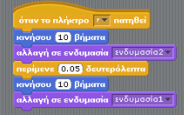
9. Αποθηκεύστε την εργασία σας στο φάκελο σας. Δώστε στο αρχείο το όνομα «MovingCat».

